**CENTRO ESTADUAL DE EDUCAÇÃO TECNOLÓGICA “PAULA SOUZA”**

**FACULDADE DE TECNOLOGIA DE TAQUARITINGA**

**CURSO SUPERIOR DE TECNOLOGIA EM ANÁLISE E DESENVOLVIMENTO DE SISTEMAS**

**Rede Social para Voluntários e ONGs.**

**Isadora Moreira de Souza Silva**

**Leticia Rodrigues**

**Lucas Andrigo Seixas**

**Maria Eduarda Cândido**

**Vinicius Chanes Lessa**

**PROF. Jederson Donizete Zuchi**

**TAQUARITINGA, S.P.**

**2024**

**LISTA DE FIGURAS**

Figura 1: Diagrama de Caso de Uso 7

Figura 2: Diagrama de Classes 8

Figura 3: MER/DER 9

Figura 4: Tela de Login 9

Figura 5: Tela de Cadastro de ONG 10

Figura 6: Tela de Cadastro de Perfil 11

Figura 7: Tela de Recuperar Senha 12

Figura 8: Tela de trocar de senha para recuperar a conta 12

Figura 9: Tela de Feed 13

Figura 10: Tela de Perfil 14

Figura 11: Tela de Participações do usuário 15

Figura 12: Tela de Eventos da ONG 15

Figura 13: Modal de criar um novo post 16

Figura 14: Modal de participação do usuário no evento da ONG 17

Figura 15: Modal de doação 17

Figura 16: Menus Hamburger de perfis de ONG (à esquerda) e usuário (à direita) 18

Figura 17: Página contendo as Sprints 19

Figura 18: Tela da Primeira Sprint 19

Figura 19: Tela da Segunda Sprint 20

Figura 20: Tela da Terceira Sprint 20

Figura 21: Tela da Quarta Sprint 21

Figura 22: Tela da Quinta Sprint 22

Figura 23: Tela da Sexta Sprint 22

**SUMÁRIO**

1 INTRODUÇÃO 4

2 DESCRIÇÃO DO PROJETO E TECNOLOGIAS UTILIZADAS 5

3 Diagramas 5

3.1 Diagrama de Casos de Uso 6

3.2 Diagrama de Classes 6

3.3 Modelo Entidade-Relacionamento (MER/DER) 7

4 FUNCIONALIDADES DO SISTEMA 8

5 Metodologia SCRUM 17

6 cONCLUSÃO 22

# 1 INTRODUÇÃO

Nesta documentação, iremos abordar, discutir e explanar sobre os métodos, processos e meios seguidos para elaboração do projeto referente a criação de uma rede social focada na conexão de voluntários e ONGs. Com a grande necessidade de um espaço próprio e focado apenas no objetivo de ONGs encontrarem pessoas interessadas em ajudar e também para que pessoas aspirantes a voluntários encontrem todas as entidades em um só lugar, esse projeto foi inicialmente planejado visando criar uma aplicação para ajudar essas pessoas e organizações a se conectarem em um espaço focado e especializado, facilitando o processo e até mesmo compartilhamento de eventos voltados a ajudar os mais necessitados.

Atualmente, a grande parte da sociedade sabe da existência dessas organizações que ajudam animais e pessoas em situações desfavoráveis, mas não possuem contato direto e muito menos um local online que tenha como esses eventos e discussões como pauta principal. Por conta disso, há uma possibilidade de criar um espaço onde pessoas interessadas em se voluntariar de alguma maneira, desde doar até realmente participar ativamente, pudessem encontrar mais facilmente ONGs de seu interesse. O sistema a ser desenvolvido deverá contar com uma interface totalmente amigável e de fácil aprendizado, visando justamente que qualquer usuário, mesmo que com conhecimentos mínimos, consiga acessar, navegar, descobrir, voluntariar e doar para organizações não governamentais de sua escolha.

Portanto, esse projeto possui uma finalidade de conectar em um mesmo ambiente a instituição de caridade e as pessoas interessadas a ajudar, doar e participar de seus eventos. Durante os tópicos que serão abordados na sequência, iremos informá-los sobre detalhes do projeto, os seus requisitos, módulos que farão parte do software, oportunidades de negócio, informações sobre stakeholders e usuários, que será baseado nas personas e histórias de usuário, dentre outras especificações.

A elaboração do projeto será baseada em atividades definidas para serem desenvolvidas, aplicadas e testadas, para garantir integridade de que a atividade específica realizada esteja de acordo com o esperado e dentro dos padrões de aceitação. As atividades são definidas a partir da definição de sprints com um intervalo de tempo de 14 dias, tentando completar as atividades em suas respectivas sprints sem atraso.

# 2 DESCRIÇÃO DO PROJETO E TECNOLOGIAS UTILIZADAS

Neste capítulo, apresentamos uma visão detalhada do projeto, destacando seu propósito, funcionalidades principais e o público-alvo. Além disso, discutimos as tecnologias utilizadas no desenvolvimento, incluindo linguagens de programação, frameworks, ferramentas de desenvolvimento e plataformas de implementação. Esta descrição permitirá uma compreensão clara do escopo e da arquitetura técnica do projeto.

O propósito do nosso projeto é criar uma rede social dedicada exclusivamente a Organizações Não Governamentais (ONGs). Esta plataforma visa facilitar a comunicação, colaboração e compartilhamento de recursos entre ONGs e pessoas interessadas em ajudar, seja se voluntariando em eventos ou doando. Diferente das redes sociais genéricas, nossa plataforma oferece um ambiente focado nas necessidades e objetivos das ONGs, promovendo a transparência, o engajamento comunitário e a captação de recursos.

Nosso público-alvo inclui pessoas de todos os gêneros com 18 anos ou mais, com capacidade financeira para fazer doações (pelo menos um salário-mínimo), e que possuam, no mínimo, o ensino fundamental. Também focamos em indivíduos que têm tempo livre para participar de eventos sociais e entusiasmo para ajudar. Além é claro de Organizações Não Governamentais (ONGs) que precisam de ajuda e um espaço para mostrarem seu trabalho ao público.

O aplicativo foi desenvolvido com tecnologias robustas e modernas. O back-end utiliza Java Spring Boot, aproveitando as facilidades do JPA para o mapeamento objeto-relacional, do Lombok para reduzir a verbosidade do código, do H2-Database para testes e desenvolvimento ágil, e dos módulos Spring Web e Spring Docs para a criação de APIs RESTful e sua documentação. No front-end, o framework JavaScript Angular, combinado com a biblioteca PrimeNG, proporciona uma interface de usuário responsiva, intuitiva e esteticamente agradável, garantindo uma ótima experiência para os usuários.

# 3 Diagramas

Os diagramas são fundamentais para a visualização e entendimento da estrutura e dos processos do sistema desenvolvido. Neste capítulo, apresentamos três tipos principais de diagramas: o Diagrama de Casos de Uso, que ilustra as interações entre os usuários e o sistema; o Diagrama de Classes, que detalha a estrutura estática do sistema em termos de classes e seus relacionamentos; e o Modelo Entidade-Relacionamento (MER/DER), que mapeia as entidades do banco de dados e seus relacionamentos. Cada subseção fornecerá uma explicação detalhada e visual dos respectivos diagramas.

## 3.1 Diagrama de Casos de Uso

O Diagrama de Casos de Uso descreve as funcionalidades do sistema do ponto de vista do usuário. Ele detalha as interações entre os atores (usuários ou outros sistemas) e os casos de uso, permitindo uma visão clara dos requisitos funcionais.

Figura 1: Diagrama de Caso de Uso

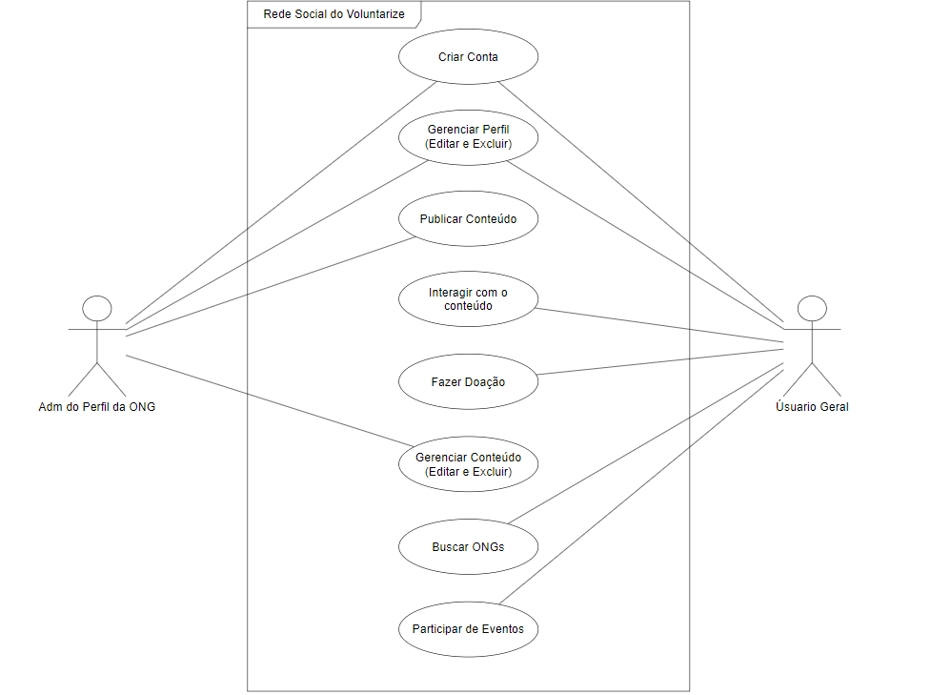

## 3.2 Diagrama de Classes

O Diagrama de Classes oferece uma representação detalhada das classes que compõem o sistema, seus atributos, métodos e os relacionamentos entre elas. Este diagrama é essencial para entender a estrutura e a organização do código fonte.

Figura 2: Diagrama de Classes

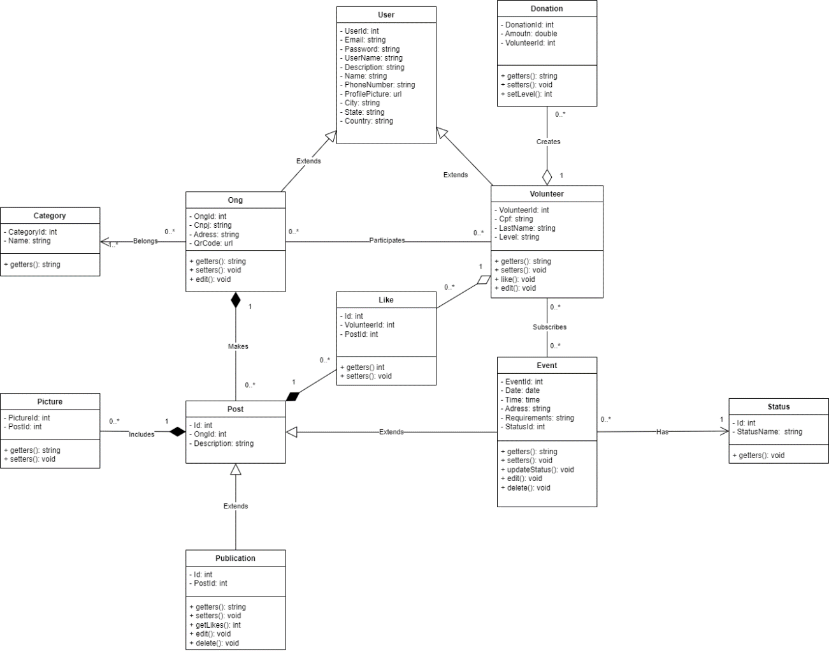

## 3.3 Modelo Entidade-Relacionamento (MER/DER)

O Modelo Entidade-Relacionamento (MER/DER) é utilizado para projetar o banco de dados do sistema, mostrando as entidades, seus atributos e os relacionamentos entre elas. Este diagrama é crucial para a modelagem lógica dos dados e para garantir a integridade referencial do banco de dados.

Figura 3: MER/DER

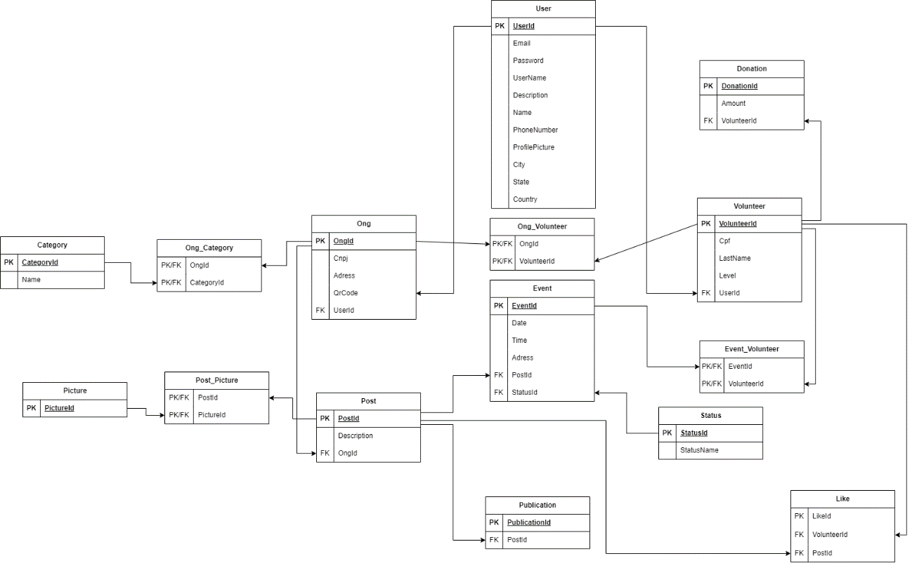

# 4 FUNCIONALIDADES DO SISTEMA

Neste capítulo, apresentamos os protótipos das interfaces de usuário desenvolvidas para o projeto. Os protótipos são representações visuais das telas do sistema, mostrando a disposição dos elementos e a interação do usuário com a aplicação. Através desses protótipos, é possível visualizar a usabilidade e a experiência do usuário antes da implementação final.

Figura 4: Tela de Login

A tela de login da plataforma é o ponto de acesso principal para os usuários, exibindo o logo e o nome da plataforma junto ao slogan. Ela possui campos para e-mail e senha, um link para recuperação de senha e um botão de "Entrar" para autenticação. Além disso, inclui um link para novos usuários se registrarem. Essa tela é essencial para controlar o acesso, suportar a recuperação de contas e facilitar a inscrição de novos membros, garantindo uma experiência de usuário segura e eficiente.

Figura 5: Tela de Cadastro de ONG

A tela de cadastro de ONG permite que as organizações se registrem na plataforma, fornecendo informações como nome, CNPJ, foto de perfil, telefone/celular, descrição, nome de usuário, e-mail, senha e categorias de atuação (tags). Além disso, a ONG deve informar dados regionais como CEP, país, cidade, estado, logradouro e número. Após preencher todos os campos, a ONG pode finalizar o cadastro clicando no botão "Cadastrar".

Figura 6: Tela de Cadastro de Perfil

A tela de Cadastro de Perfil permite que voluntários se registrem na plataforma, fornecendo informações pessoais como nome, CPF, foto de perfil, telefone/celular, descrição, nome de usuário, e-mail e senha. Além disso, o voluntário deve informar dados regionais como CEP, país, cidade, estado, logradouro e número. Após preencher todos os campos, o voluntário pode finalizar o cadastro clicando no botão "Cadastrar".

Figura 7: Tela de Recuperar Senha

A tela “Recuperar Senha” permite que o usuário insira o e-mail associado à sua conta para receber instruções de como redefinir a senha.

Figura 8: Tela de trocar de senha para recuperar a conta

A tela "Nova Senha" permite que o usuário insira a nova senha enviada ao seu e-mail e o instrui a trocá-la após entrar no aplicativo.

Figura 9: Tela de Feed

A tela principal do aplicativo exibe um feed personalizado com postagens das ONGs que o usuário segue e outras com tags de interesse. Na parte superior, um menu hambúrguer à esquerda e uma barra de pesquisa por ONGs à direita facilitam a navegação. Um botão de publicação de conteúdo, exclusivo para perfis de ONGs, fica fixo na parte inferior esquerda. Ao final do feed, a mensagem "Você chegou ao fim do Feed. Restaure a página" indica a necessidade de recarregar para ver mais conteúdo. Nas postagens, perfis de usuários (não ONGs) podem curtir, inscrever-se e doar para a ONG diretamente.

Figura 10: Tela de Perfil

A tela de Perfil no aplicativo exibe informações detalhadas sobre os perfis das pessoas, incluindo foto de perfil, nome, tags e descrição. Na parte superior, o menu e a barra de pesquisa da tela inicial facilitam a navegação. Logo abaixo, o conteúdo principal exibe as postagens, caso seja uma ONG, em ordem decrescente, com um botão de três pontos acima de cada postagem que permite à ONG editar ou excluir o conteúdo, caso seja o perfil de um usuário comum, terá tudo isso tirando a parte dos posts, pois um usuário geral não tem acesso a essa funcionalidade. No canto superior direito, um botão "Seguir" ou "Seguindo" (para usuários comuns) ou "Editar Perfil" (para a própria ONG) permite interação com o perfil.

Figura 11: Tela de Participações do usuário

A tela "Minhas Participações" do aplicativo exibe os eventos em que o usuário se inscreveu, mostrando a data de inscrição, título do evento, ONG responsável, descrição do evento e status da inscrição. O usuário pode interagir com as inscrições, por exemplo, cancelando-as, através das opções disponíveis em cada evento. Na parte superior da tela, o mesmo menu está presente também nesta página, tendo a barra de pesquisa e o menu lateral presentes. A mensagem ao final da página: "Você chegou ao fim. Restaure a página", indica que não há mais eventos para exibir e que o usuário pode restaurar a página para atualizar as informações.

Figura 12: Tela de Eventos da ONG

A tela "Meus Eventos" permite que as ONGs visualizem e gerenciem seus eventos cadastrados na plataforma. A tela exibe informações detalhadas sobre cada evento, como data de criação, título, descrição e status (ativo ou inativo). As ONGs podem editar ou excluir eventos diretamente nesta tela, utilizando as opções disponíveis em cada evento. Na parte superior da tela, a barra de pesquisa e o menu lateral, presentes em outras partes do aplicativo, facilitam a navegação e o acesso a outras funcionalidades. A mensagem "Você chegou ao fim. Restaure a página" indica que não há mais eventos para exibir e que a ONG pode atualizar a página para verificar se há novos eventos cadastrados.

Figura 13: Modal de criar um novo post

O modal "Novo Evento" é exclusiva para ONGs e permite a criação de novos eventos de voluntariado. A ONG pode inserir o título do evento, uma descrição detalhada e os requisitos para os voluntários. Há também um botão "Publicar" para finalizar a criação do evento e torná-lo visível para os usuários do aplicativo. Os ícones de clipe e relógio podem indicar opções para anexar arquivos ou agendar o evento.

Figura 14: Modal de participação do usuário no evento da ONG

O modal "Participar de Evento" permite que os usuários se inscrevam como voluntários em eventos específicos. Ele exibe o título do evento, uma breve descrição e os requisitos para os voluntários. Os usuários podem confirmar sua participação clicando no botão "Participar". Um ícone "X" no canto superior direito permite fechar o modal.

Figura 15: Modal de doação

O modal de doação do aplicativo permite que os usuários façam doações para ONGs através de um QR Code, digitando o valor desejado em um campo específico, com um valor mínimo de R$1,00. Após inserir o valor, o usuário pode finalizar a doação clicando no botão "DOAR". Há também um "X" no canto superior esquerdo para fechar o modal.

Figura 16: Menus Hamburger de perfis de ONG (à esquerda) e usuário (à direita)

O menu hamburguer no aplicativo oferece acesso rápido às principais funcionalidades da conta. A ONG pode visualizar e editar seu perfil, gerenciar os eventos que criou e sair do aplicativo, já um perfil de usuário pode visualizar o próprio perfil e suas inscrições. O menu é fechado através de um botão de voltar no canto superior esquerdo da tela e exibe o logo da ONG no topo, reforçando a identidade visual da organização. Além de ter um botão para sair da conta do perfil na parte inferior do menu hamburguer.

# 5 Metodologia SCRUM

A metodologia SCRUM, uma abordagem ágil para o gerenciamento de projetos, foi adotada para orientar o desenvolvimento deste projeto. Este capítulo descreve como o SCRUM foi implementado, detalhando asas sprints e seus quadros e atividades, que documentam o progresso das iterações e a evolução do projeto ao longo do tempo.

A ferramenta utilizada para organizar as Sprints e suas determinadas tarefas, foi o Trello, uma ferramenta bem versátil que nos permite estilizar os campos das Sprints e das tarefas, algo que auxilia bastante durante a resolução das mesmas.

Figura 17: Página contendo as Sprints

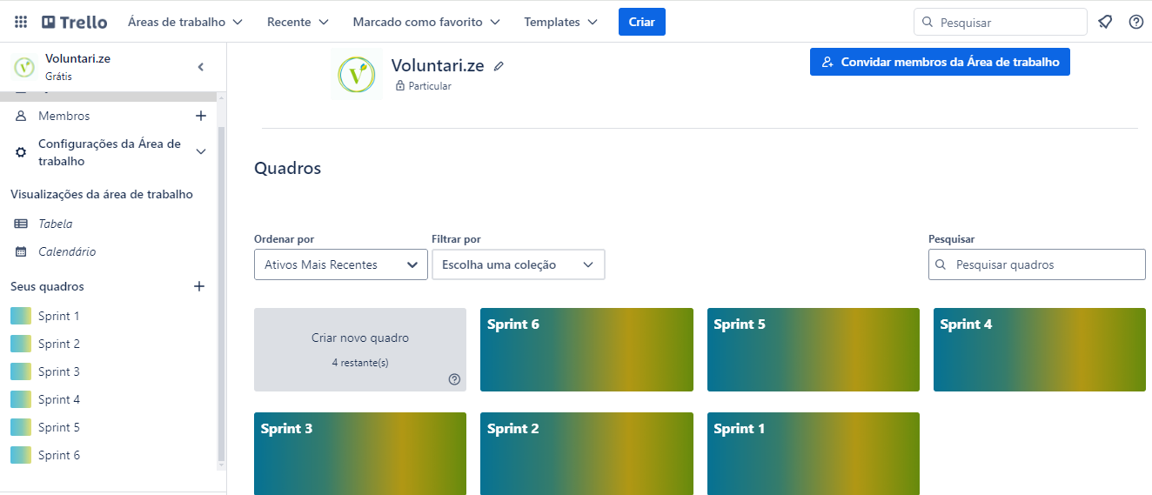

Como é possível ver na figura acima, o trabalho foi dividido em 6 Sprints com duração de 2 semanas, e com isso, havia uma evolução em cada uma delas.

Figura 18: Tela da Primeira Sprint

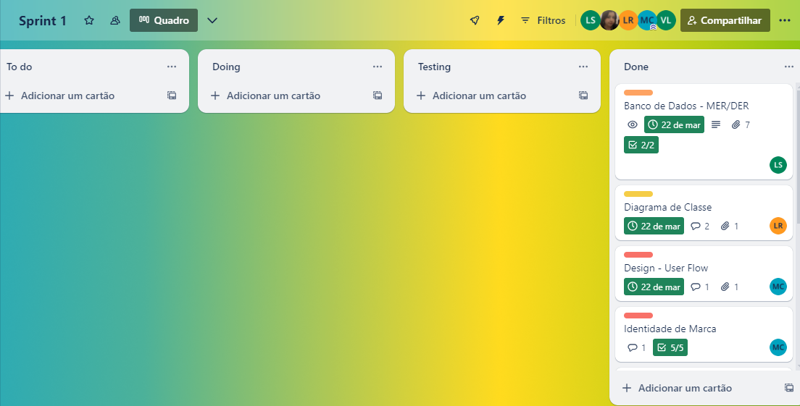

Em cada quadro era possível adicionar os participantes das tarefas a serem realizadas, e criar cards de como está o andamento da tarefa. Optamos por criar 4 cards por Sprint, sendo eles o To do, Doing, Testing e Done, respectivamente A fazer, Fazendo, Testando e Pronto. Na primeira Sprint foi onde decidimos as tarefas iniciais para podermos dar início ao projeto, tendo a elaboração do Mer/Der, do Diagrama de Classe, do Design – User Flow, da Identidade de Marca, do Protótipo de Baixa Fidelidade das Telas e o começo dos Estudos de Angular para o projeto.

Figura 19: Tela da Segunda Sprint

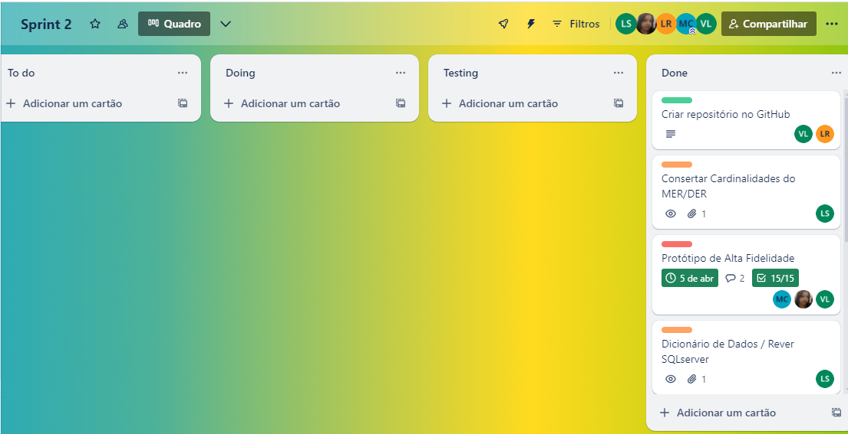

Na segunda Sprint, começamos a nos aprofundar mais no projeto após o feedback do professor sobre a primeira Sprint, decidimos então separar as tarefas da seguinte forma: Criar repositório no GitHub, Consertar Cardinalidades do Mer/Der, Protótipo de Alta Fidelidade, Dicionário de Dados, Criar Projeto Web, Componentes do Angular, Estudar Spring Boot e Estudar sobre PrimeNG.

Figura 20: Tela da Terceira Sprint

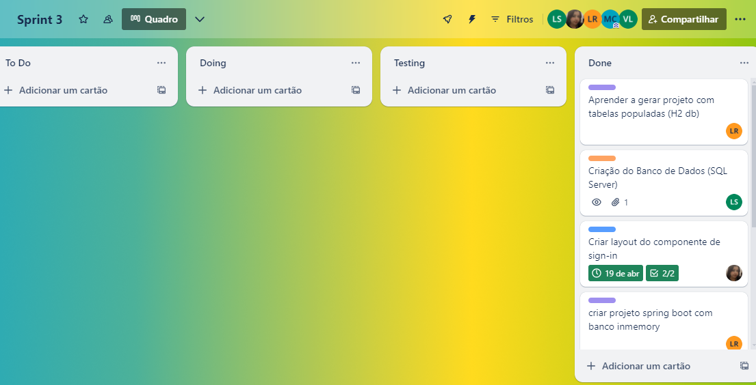

Na terceira Sprint foi onde se iniciou a etapa de códigos do projeto após o período de estudos das linguagens que foram utilizadas, sendo assim a tarefas: Aprender a gerar projeto com tabelas populadas, Criação do banco de dados, Criar layout do componente de sign-in, Criar projeto Spring Boot com banco inmemory, Método post ONG e post Voluntário, Criação de personas para testes de usabilidade e Criar estrutura básica do componente de sign-up para usuários.

Figura 21: Tela da Quarta Sprint

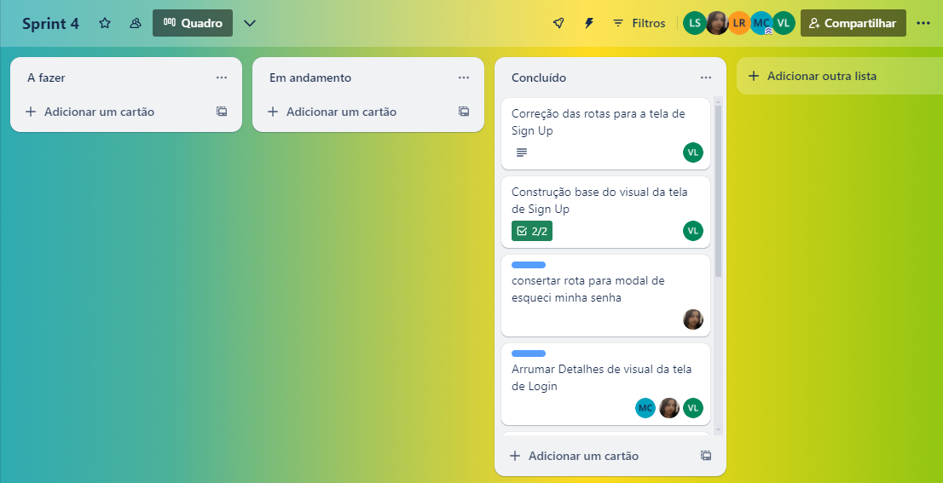

A partir da quarta Sprint houve uma redução de Cards, e eles foram passados para o português, e foi uma Sprint onde continuamos com os códigos do projeto, mas também serviu para a correção de algumas tarefas que estavam dando erros, sendo dividido então como: Correção das rotas para a tela de Sign-Up, Construção base do visual da tela de Sign-Up, Consertar rota para modal de esqueci minha senha, Arrumar detalhes de visual da tela de Login, Create, Edit e Delete Publication, Create, Edit e Delet Event, Criar layout do modal de esqueci minha senha e [BUG] tela de login.

Figura 22: Tela da Quinta Sprint

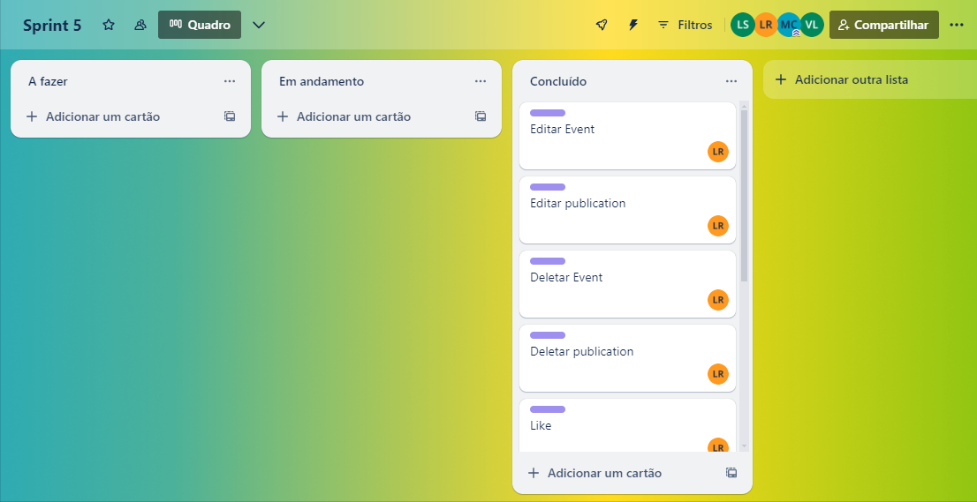

Na quinta Sprint começamos a fazer os códigos dos modais criados na Sprint anterior e foi possível dar início a construção da documentação, sendo as tarefas: Editar event, Editar publication, Deletar event, Deletar publication, Like, carregar meus posts (ong), Follow ong, Introdução e Início do gerenciamento das áreas de conhecimento.

Figura 23: Tela da Sexta Sprint

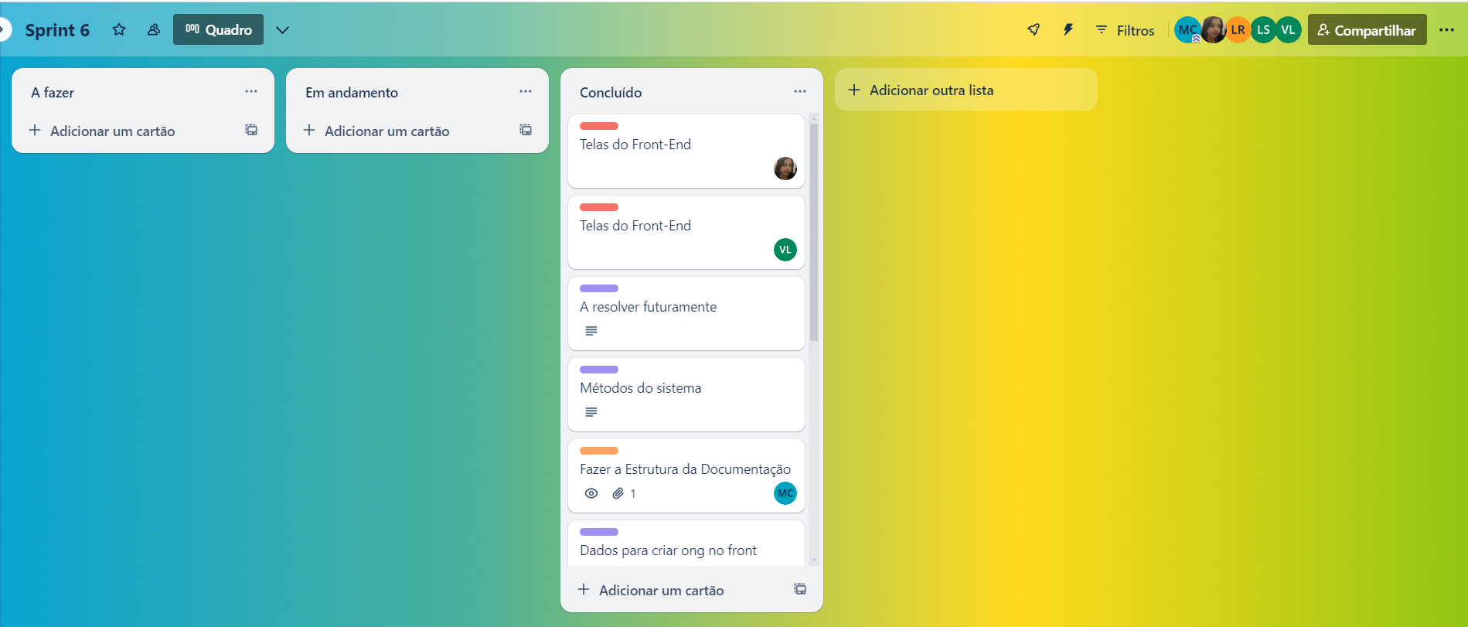

Finalmente chegando a última Sprint que foi criada para a finalização de todas as tarefas restantes do projeto, sendo elas: Preparar o Local da Documentação no Git, Dados para criar voluntário no front, Dados para criar ong no front, Métodos do sistema, A resolver futuramente, Telas do Front-end, Produção do Documento, Preparar Slides, Fazer a Estrutura da Documentação e Diagrama de Caso de Uso.

# 6 cONCLUSÃO

O desenvolvimento do aplicativo Voluntarize demonstrou a viabilidade da criação de uma plataforma completa para conectar ONGs e voluntários, facilitando o engajamento em causas sociais e a promoção do voluntariado. A utilização de tecnologias modernas como Java Spring Boot e Angular garantiu a criação de um aplicativo robusto, escalável e com uma interface de usuário intuitiva. As funcionalidades implementadas, como cadastro de ONGs e voluntários, criação e gerenciamento de eventos, doações e perfis personalizados, atendem às necessidades tanto das organizações quanto dos voluntários. O Voluntarize tem o potencial de se tornar uma ferramenta essencial para fortalecer o terceiro setor e promover a colaboração entre a sociedade civil e as organizações que trabalham para um mundo melhor.